«Нет и да в воспитании застенчивого ребёнка»
ДА
- Позвольте действовать свободно и спонтанно везде, где возможно.
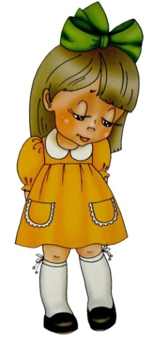
Свобода и спонтанность придадут ребёнку уверенности и сил, раскрепостят его.
- Используйте маски, шатры, сюжетные костюмы.
Застенчивому ребёнку легче знакомиться, общаться, высказывать мнение из укрытия или не от своего лица.
- Поддерживайте способность ребёнка доверять самому себе.
Слушайте и учитывайте его мнение, вкусы, желания. Предоставьте ему возможность быть собой.
НЕТ
X Никогда не называйте ребёнка застенчивым, «стесняшкой».
Что озвучивается – то закрепляется. Ребёнок верит в то, что про него говорят и начинает вести себя соответственно.
X Не опекайте чрезмерно
Вы усугубите проблему, если будете решать все проблемы за ребёнка, подсказывать и указывать всегда и во всём.
X Не стыдите.
Застенчивый ребёнок не может усилием воли стать смелее.
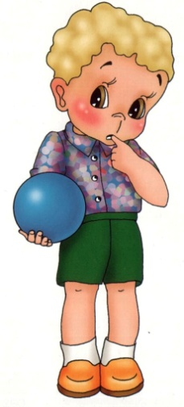
(памятка для педагогов и родителей)

